PROCESSO: **15171/2022**

INTERESSADO: **Seção de Saúde Funcional**

ASSUNTO: **Contrato de coleta de resíduos sólidos**

**À SECRETARIA ADMINISTATIVO-FINANCEIRA**

Em solicitação ao DESPACHO-SAF - 51042022, relativo ao parecer da Assessoria Técnica da Administração PTC-ACI 18232022, informamos que as propostas das empresas foram **atualizadas** e, em referência ao Estudo Técnico Preliminar por orientação da Secretaria Administrativo-Financeira, a mesma é facultada. Ainda, reiteramos a **celeridade** neste processo, pois o mesmo expira em 31 de dezembro de 2022, também, por ser um serviço de **natureza continuada** desta Seção de Saúde, conforme o objeto do Termo de Referência, solicitamos a análise que durante a formalização do contrato tenha a possibilidade do mesmo ser **renovado**.

São Luís, 14 de dezembro de 2022.

Atenciosamente,



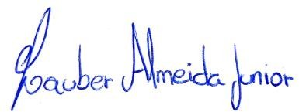

|  |  |
| --- | --- |
| **Thátya Thays Sá Marinho**  Chefe da Seção de Saúde Funcional | **Estevam Carlos de Oliveira Lula**  Analista Ministerial Saúde/Odontologia |



|  |  |
| --- | --- |
| **Daniella Salomão Prazeres Martins**  Assessora Técnica | **Lauber J S Almeida Junior**  Técnico Ministerial Saúde/Odontologia |